ACTA DE REUNIÓN O COMITÉ N°
Hora: 8:30 am |  |  |  | Fecha: 11 noviembre 2021
Lugar: | Auditorio Comfamiliar / TEAMS
Dependencia que Convoca: | Dirección Regional
Proceso: | Monitoreo y Seguimiento a la Gestión
Objetivo: | Realizar la audiencia pública de rendición de cuentas vigencia 2020
Agenda:

- Instalación
- Contexto institucional.
  - Contexto Rendición Publica de Cuentas (Mesa Publica).
- Oferta Institucional general (Primera Infancia , Infancia, Protección, Adolescencia y Juventud, Familias y Comunidades, Nutrición).
- Detalle de la Oferta Institucional.
- Experiencia exitosa de la Dirección Regional (Centro Zonal).
- Informe presupuestal.
- Espacio de participación. Preguntas y respuestas.
- Compromisos adquiridos.
- Canales y medios para atención a la ciudadanía e informe PQRS.
- Cierre

Desarrollo:
- Instalación:
La audiencia pública de rendición de cuentas se lleva a cabo en la plataforma Microsoft Teams en la modalidad de Evento en vivo.
Nuestro Comunicador Johan Alexis Cabrera Zapata, en nombre del Instituto Colombiano de Bienestar Familiar regional Atlántico:
Tenemos el gusto de estar con ustedes para llevarles la rendición pública de cuentas del Instituto Colombiano de Bienestar Familiar - ICBF – Regional Atlántico, para la vigencia 2020 - 2021, cumpliendo con ello los requisitos de ley.
Le recordamos a la teleaudiencia que pueden comunicarse con el ICBF a través de sus diferentes canales, los cuales están viendo en este momento en pantalla.Le damos la más cordial bienvenida a todas las personas que nos ven hoy desde la ciudad de Barranquilla, el departamento del Atlántico y toda la Región Caribe.

Tenemos el gusto de estar con ustedes para llevarles la rendición pública de cuentas del Instituto Colombiano de Bienestar Familiar - ICBF – Regional Atlántico, para la vigencia 2020 - 2021, cumpliendo con ello los requisitos de ley.
Le recordamos a la teleaudiencia que pueden comunicarse con el ICBF a través de sus diferentes canales, los cuales están viendo en este momento en pantalla.

Saludamos en estudio al Dr. Benjamín Collante Fernández, Director Regional del ICBF, bienvenido.
SALUDO DEL DIRECTOR
Se informa a los asistentes que la reunión está siendo grabada y se realizará el registro de los asistentes a través del formulario enviado al chat de la reunión TEAMS, en cumplimiento de la política de tratamiento de datos personales.
- Contexto Institucional
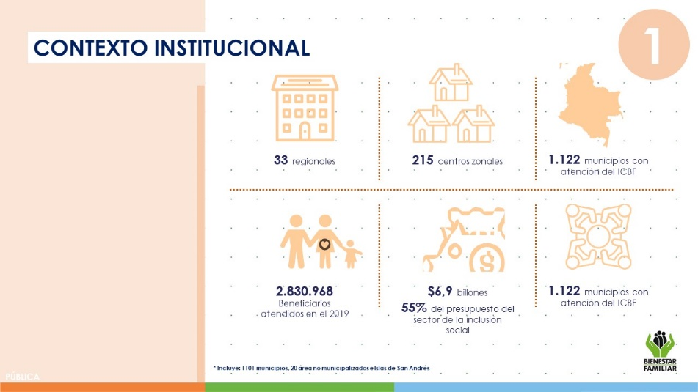
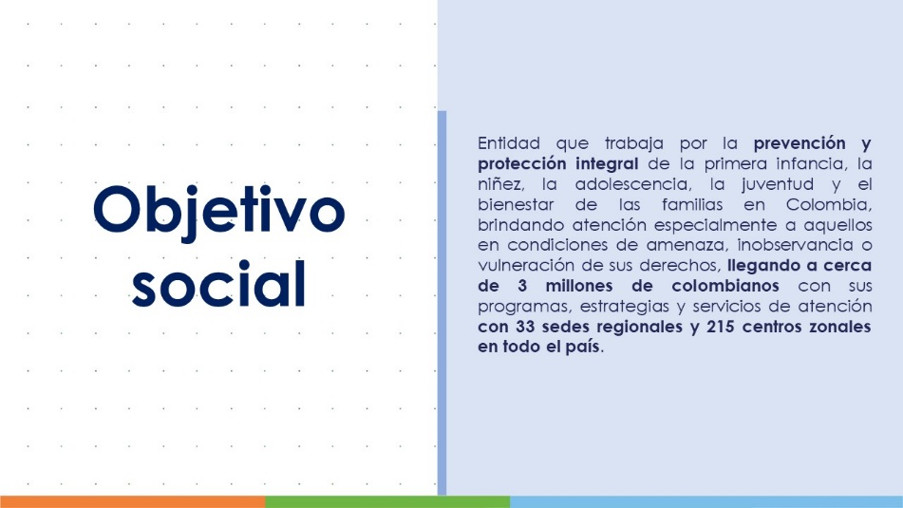
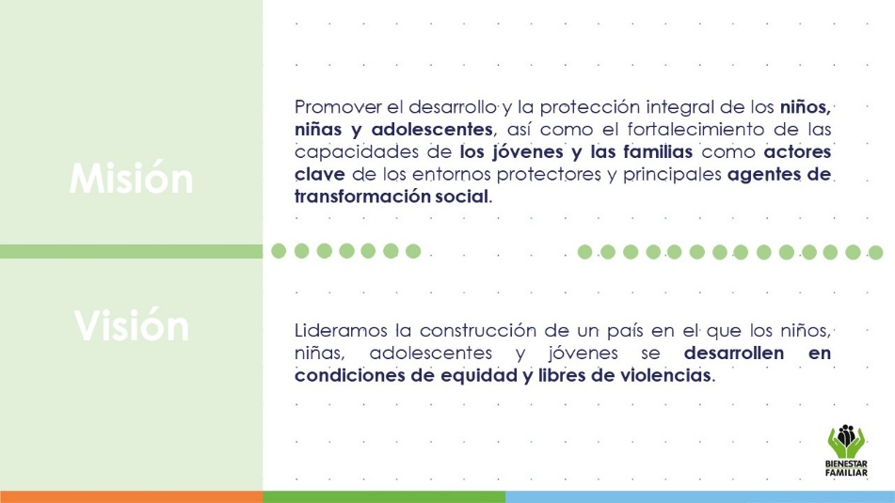
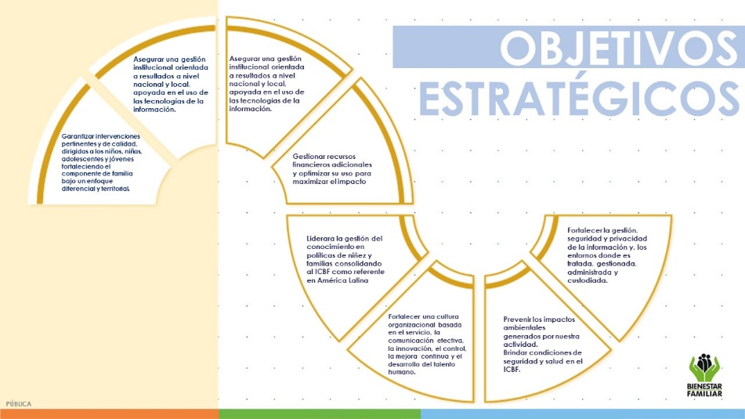
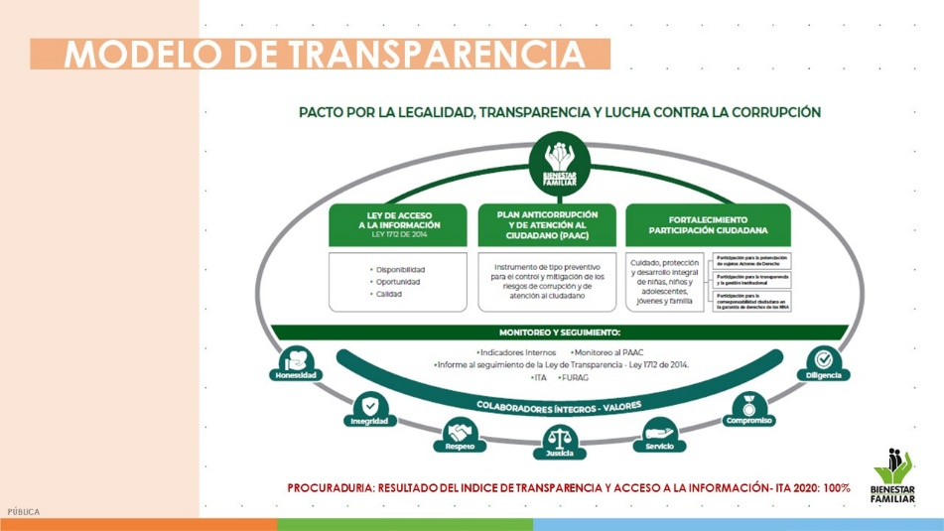
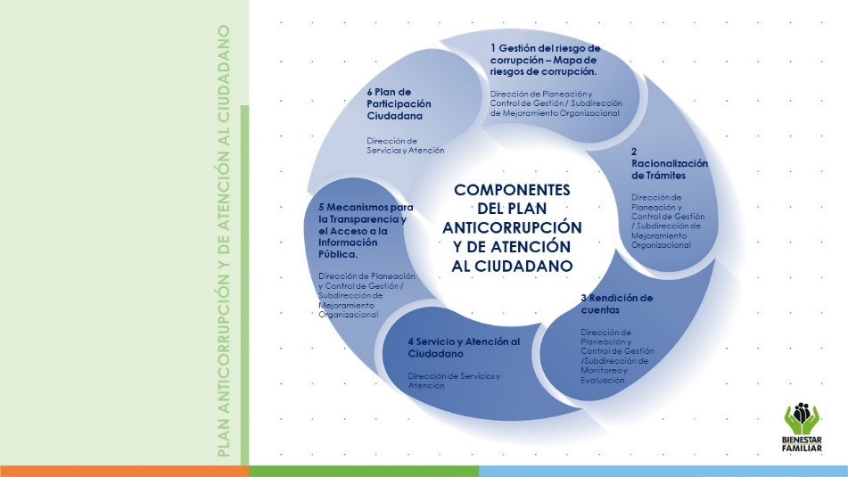
  - Contexto Rendición Pública de Cuentas
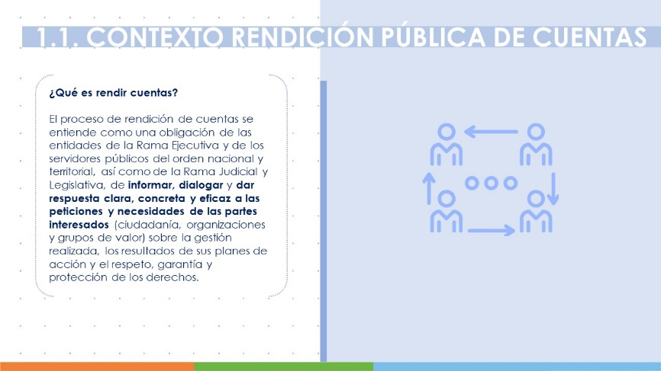
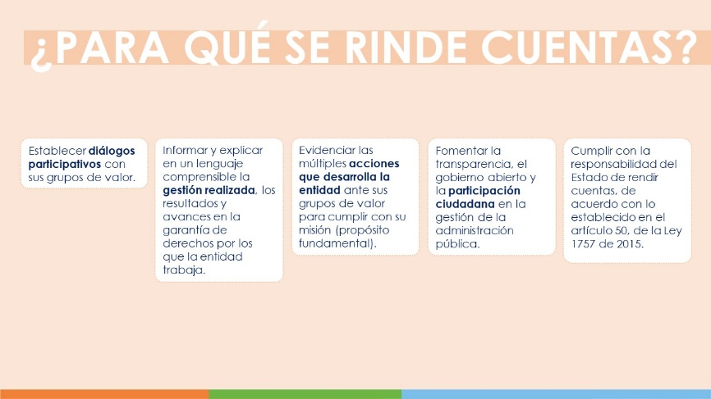
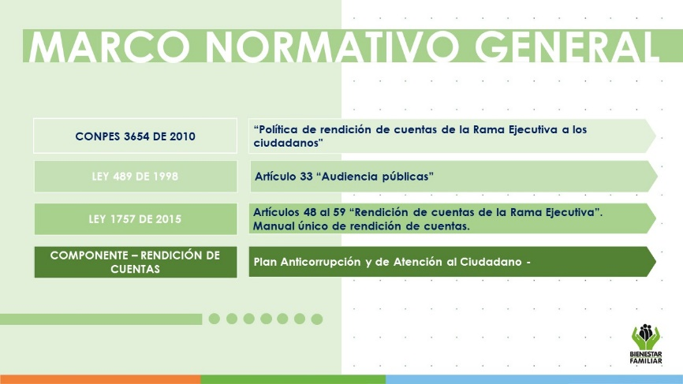

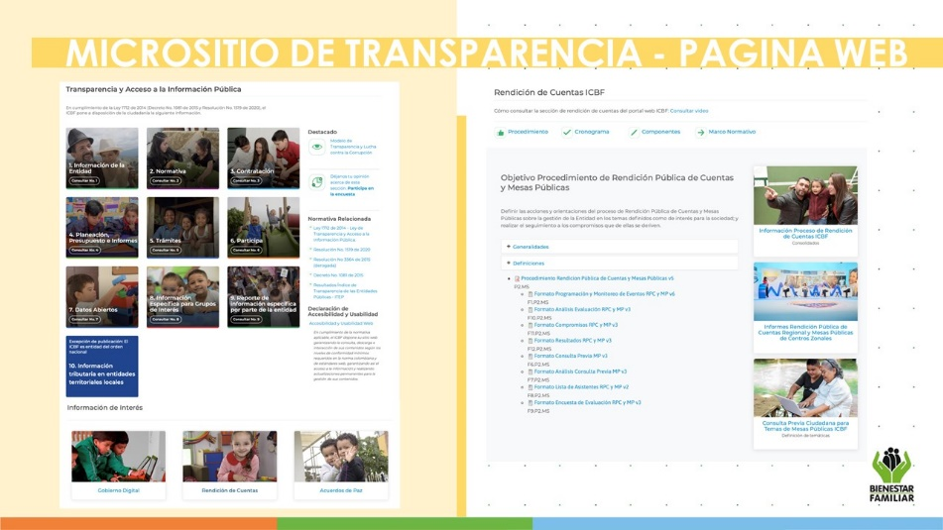

- Oferta Institucional

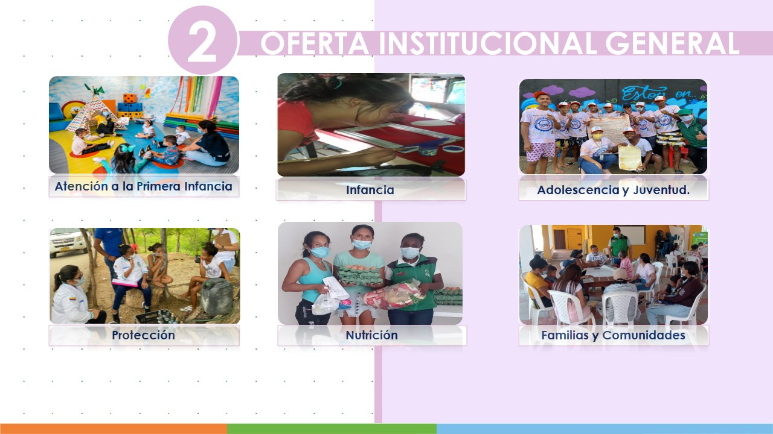

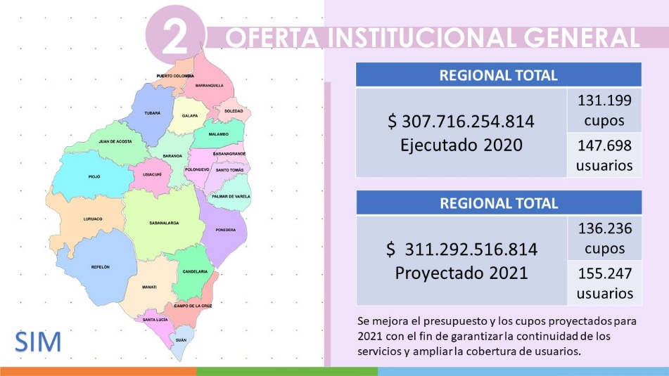
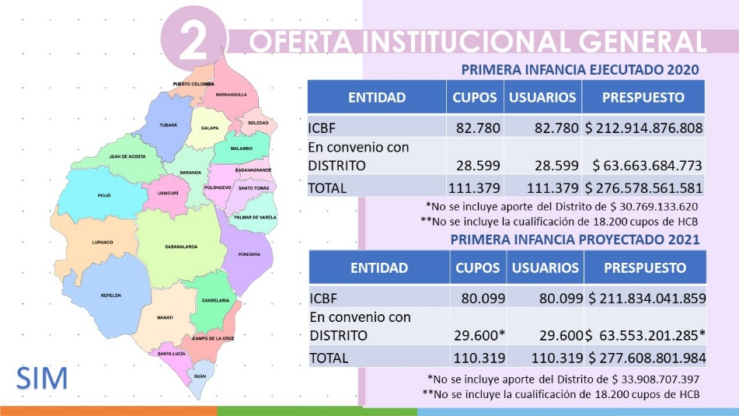
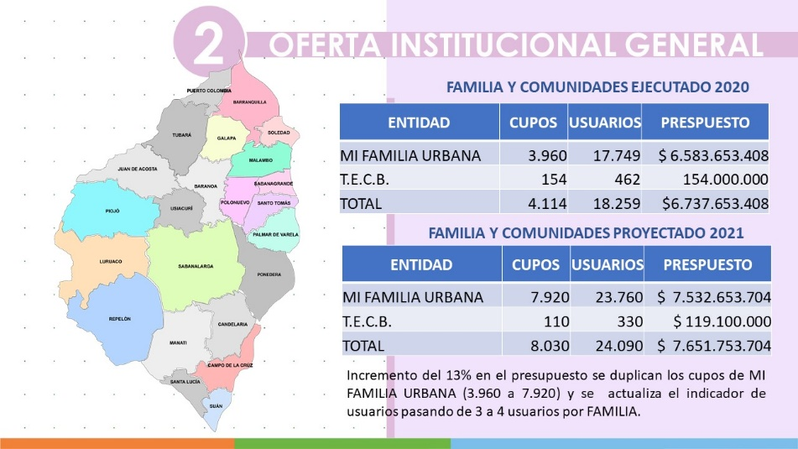
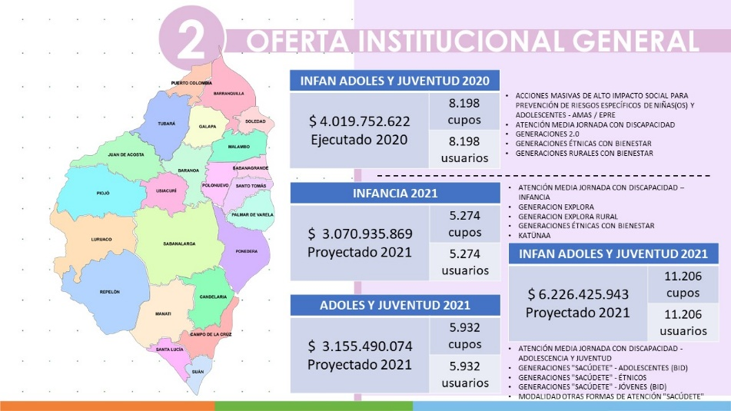
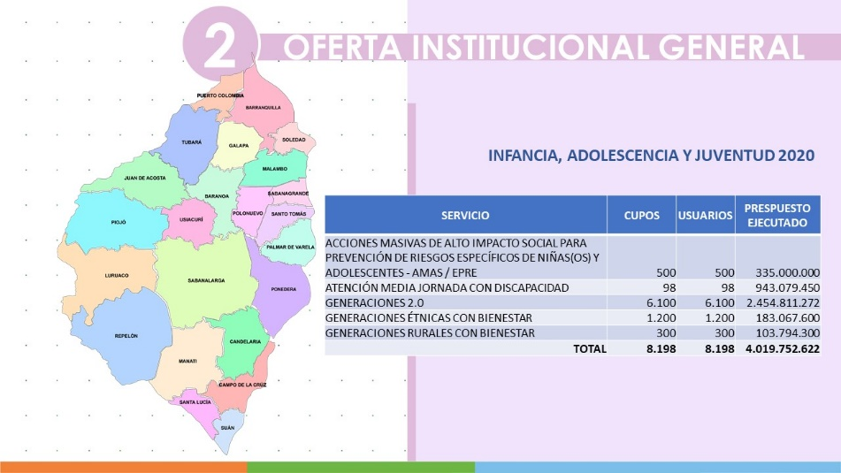
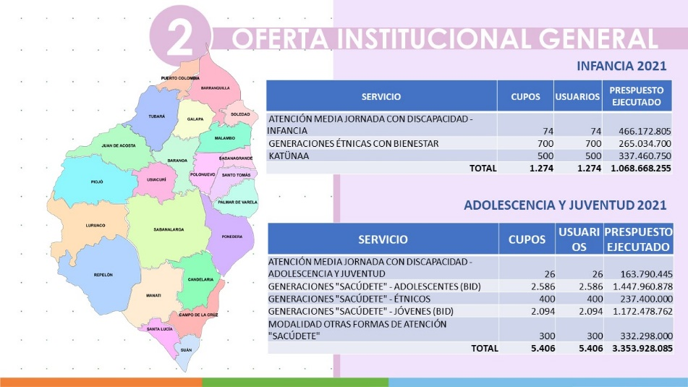
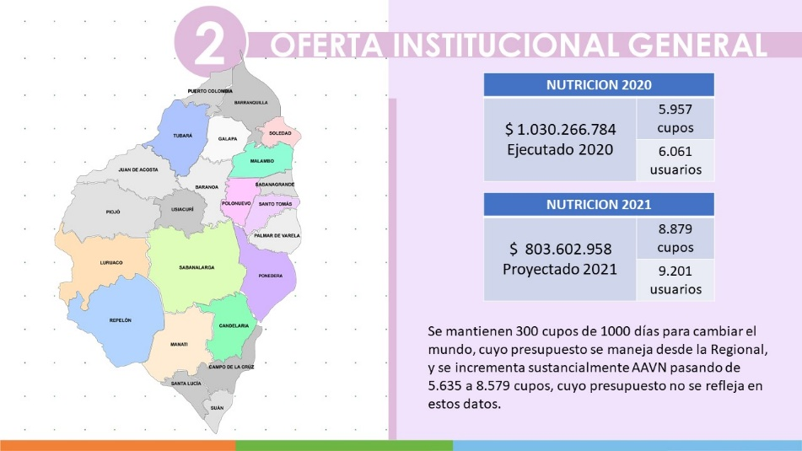
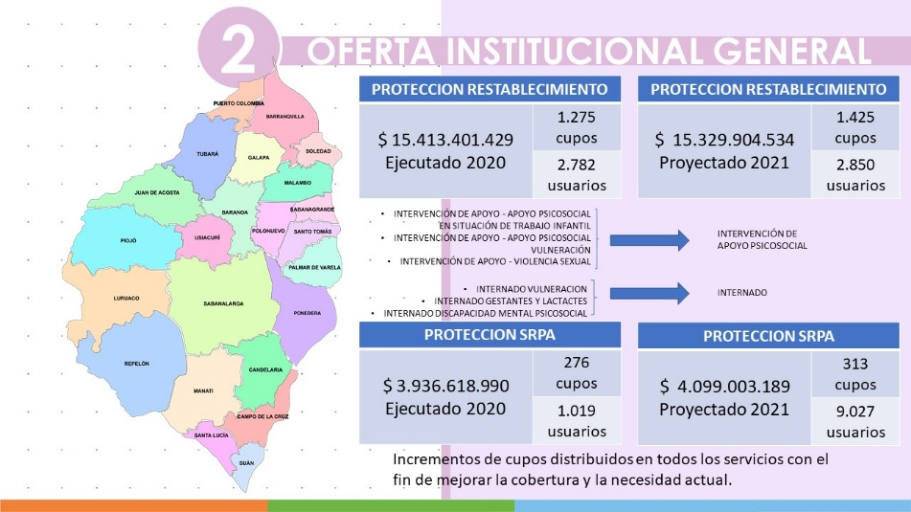
- Detalle de la Oferta Institucional
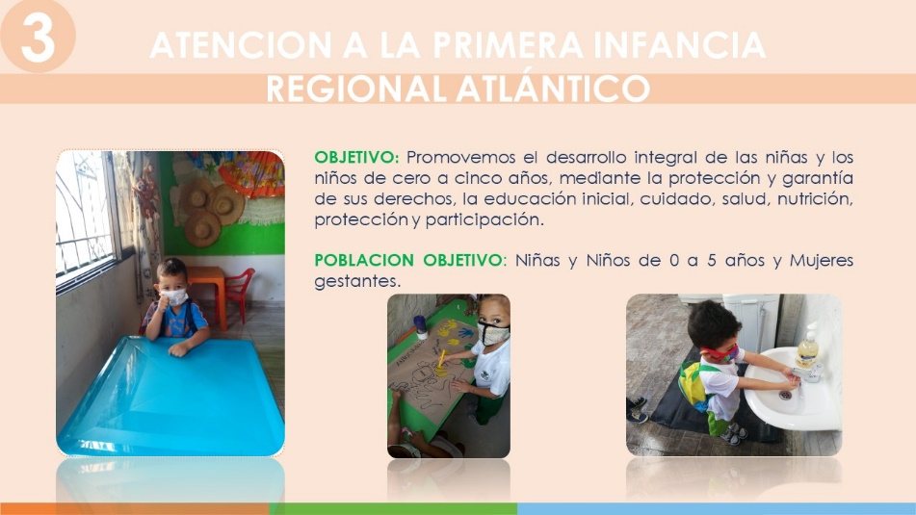
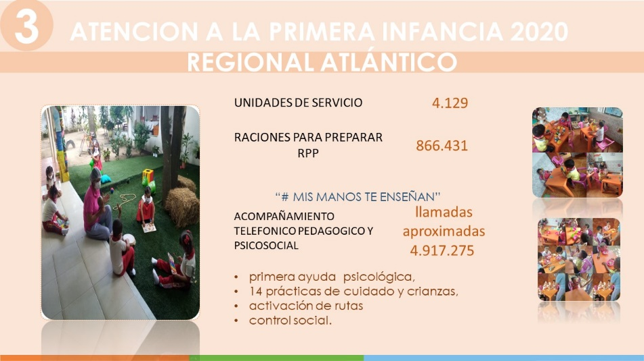
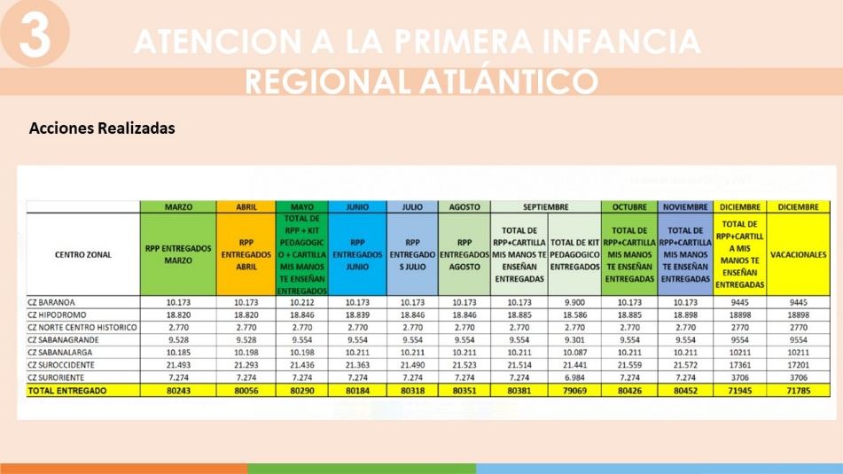
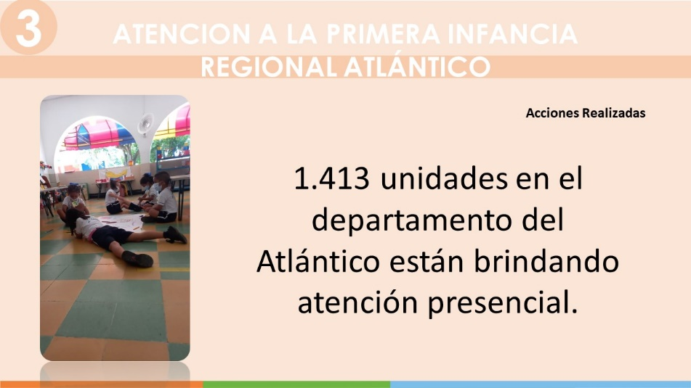
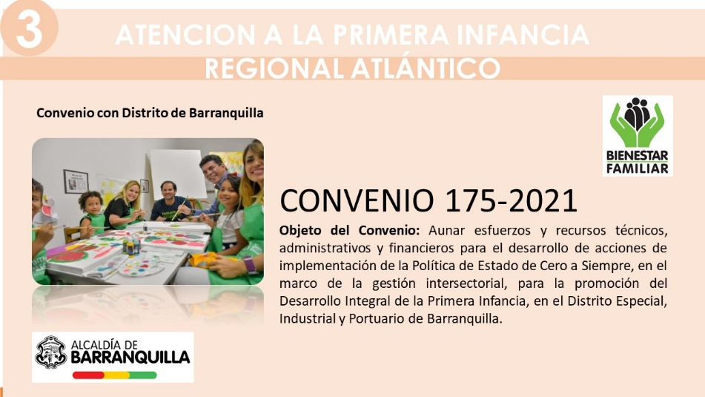
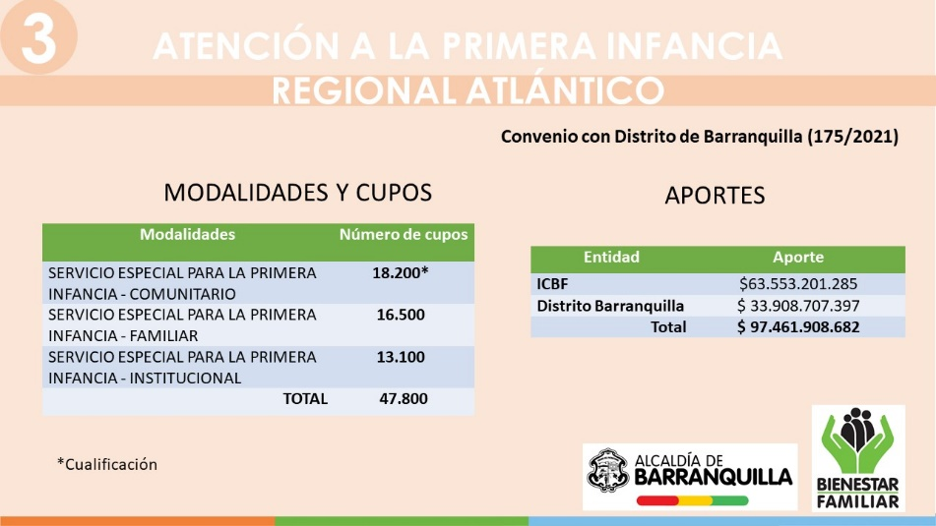
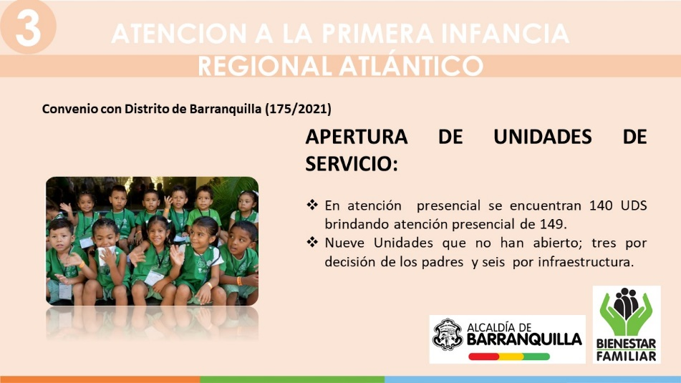
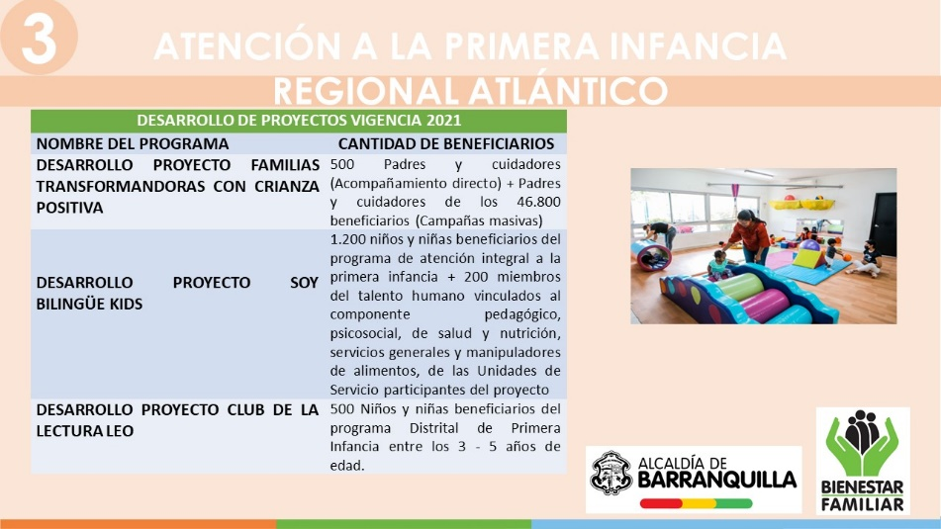
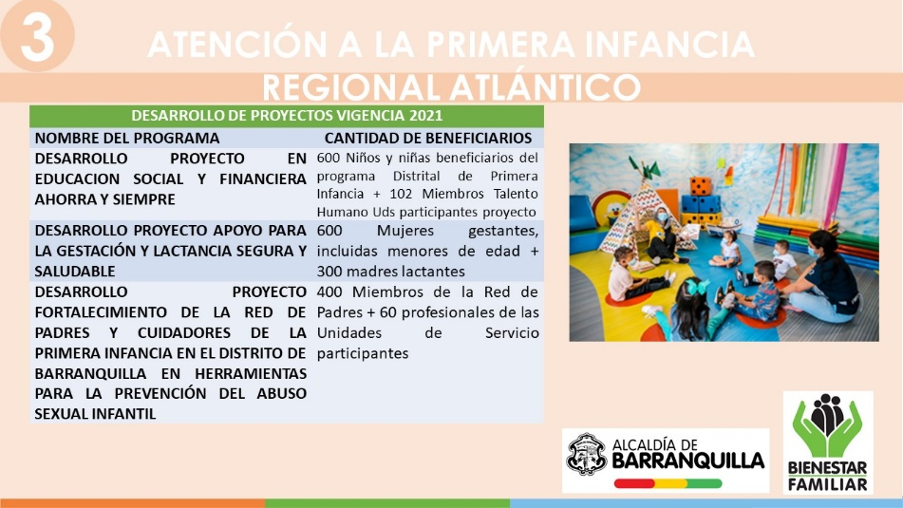
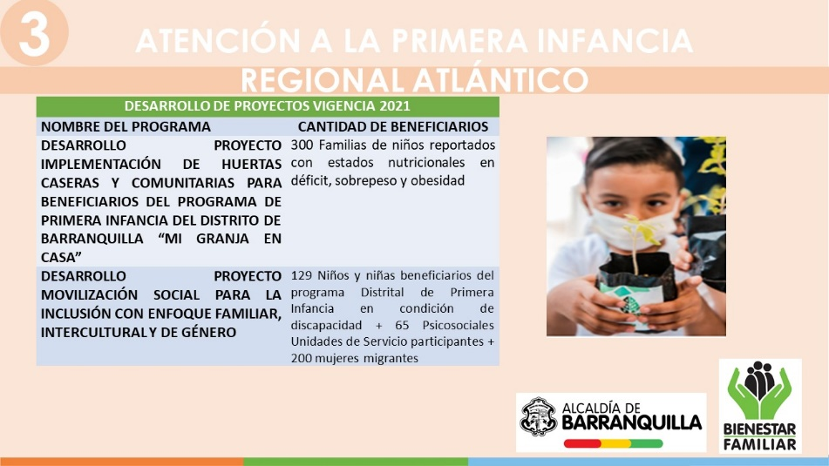
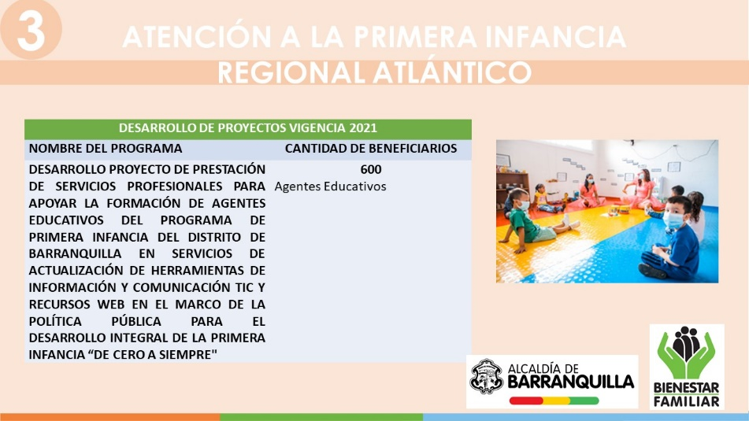
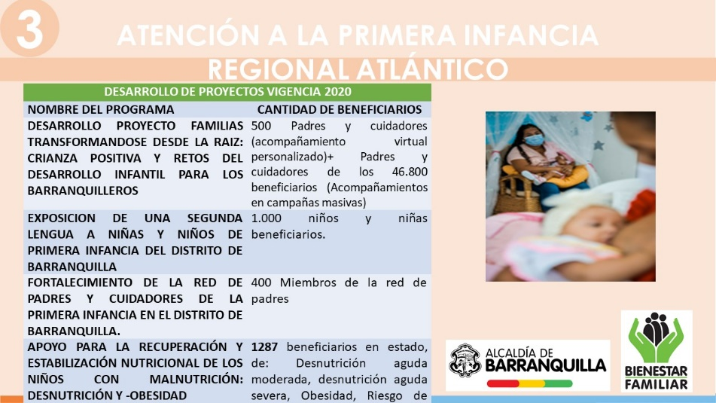
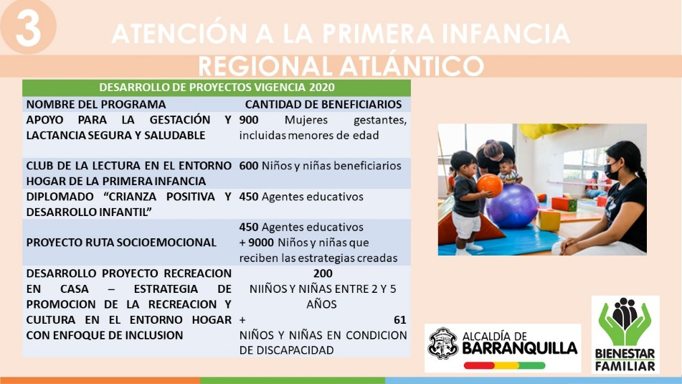
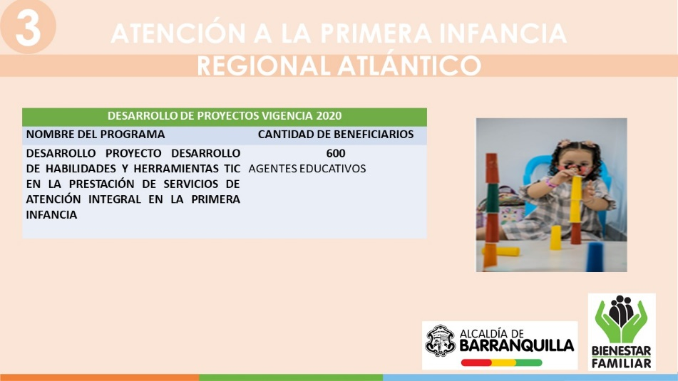
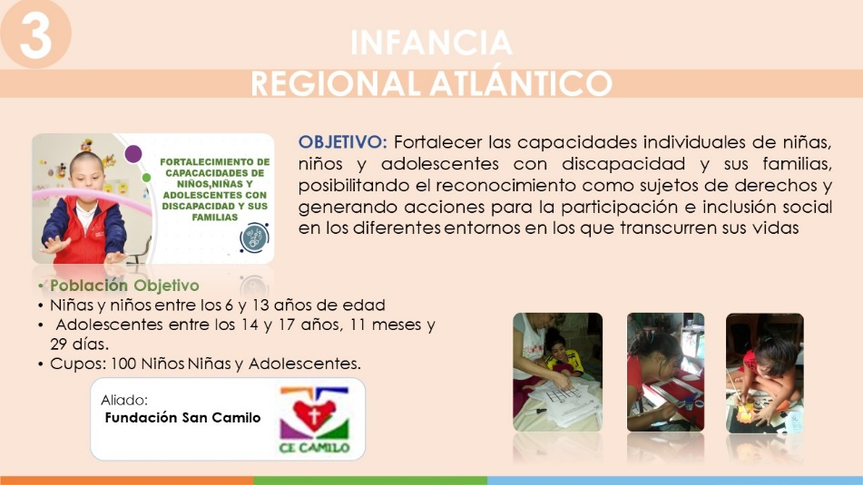
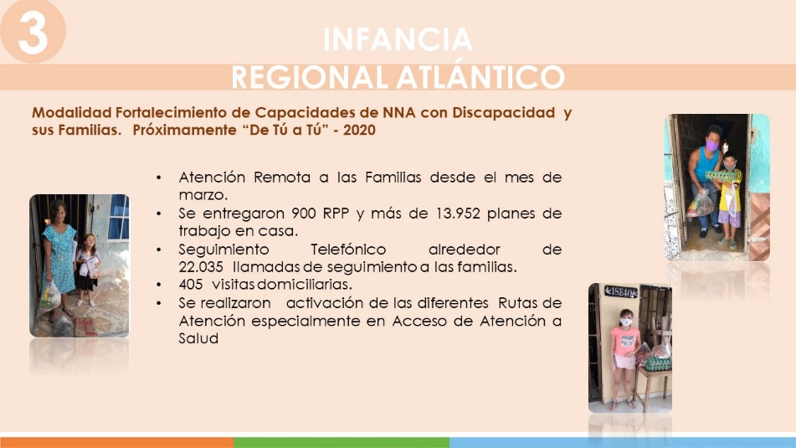
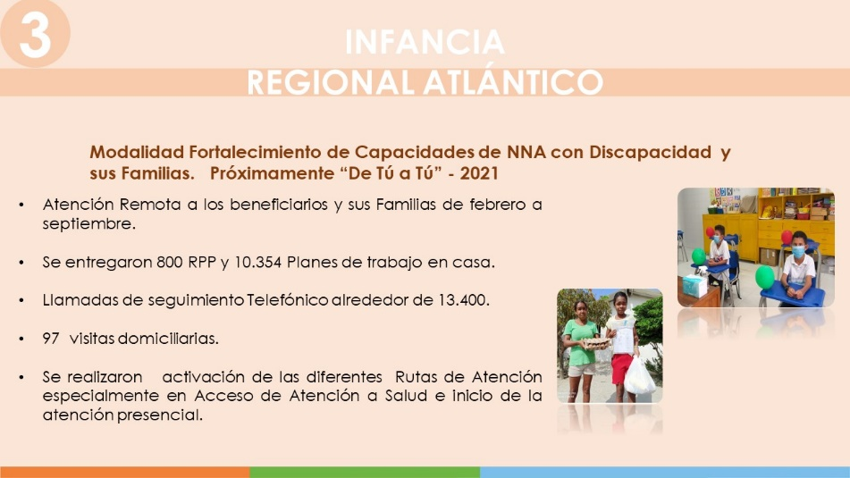
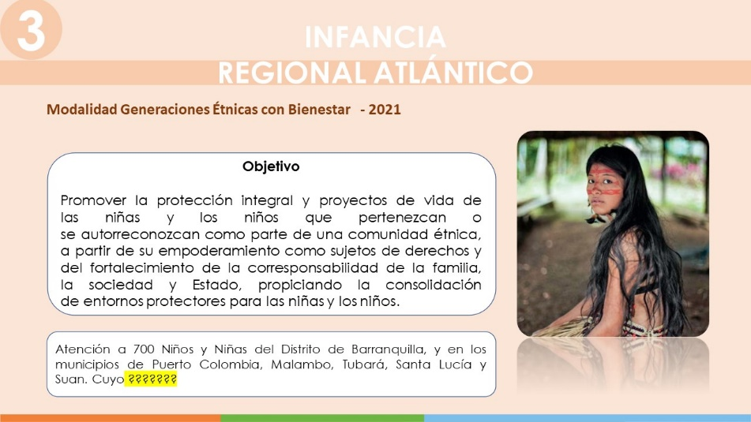
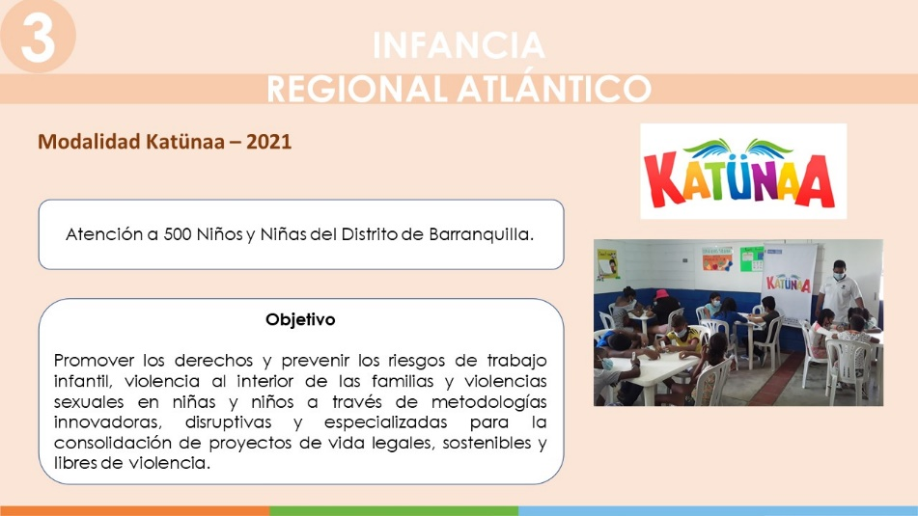
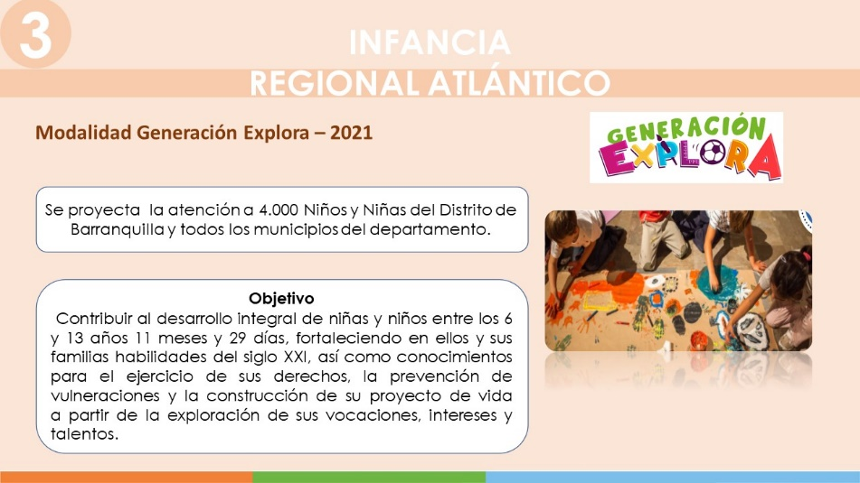
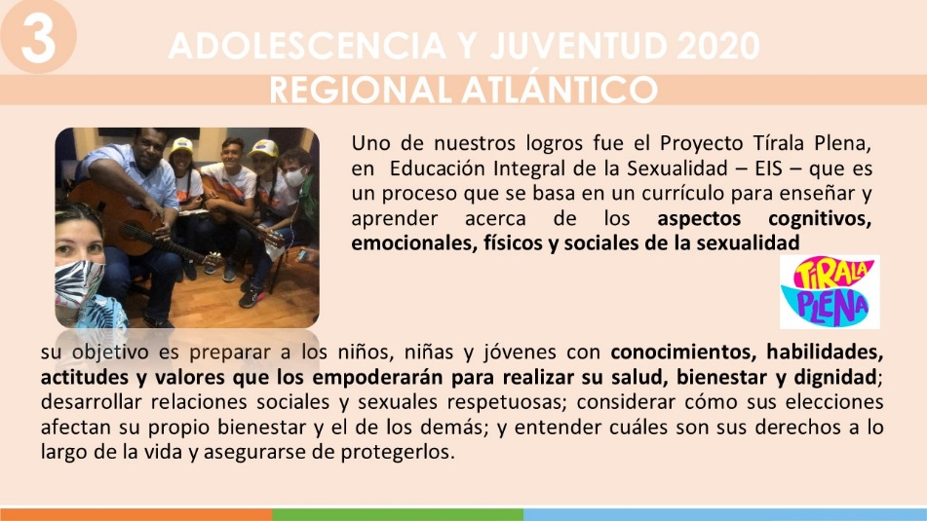
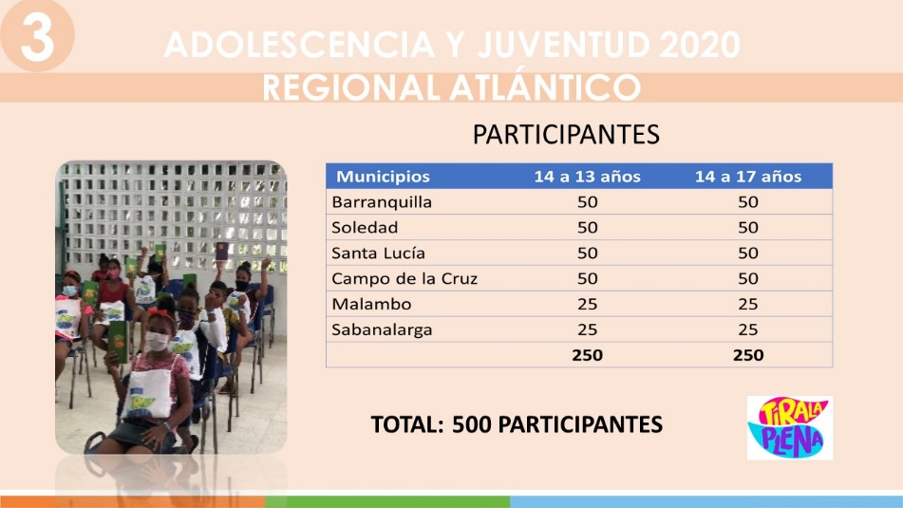
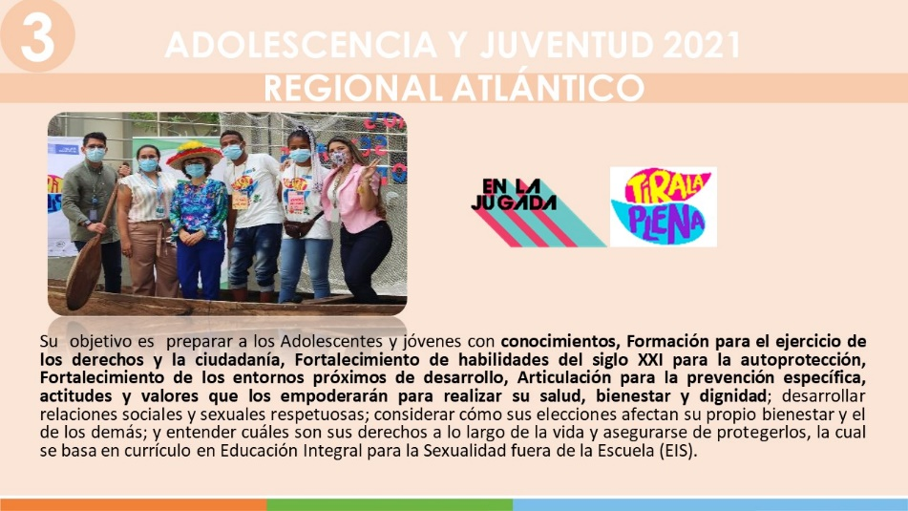
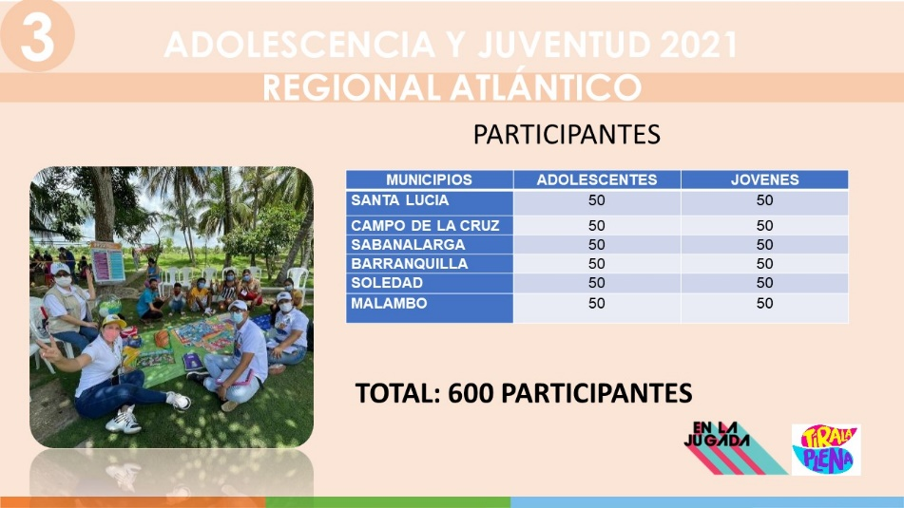
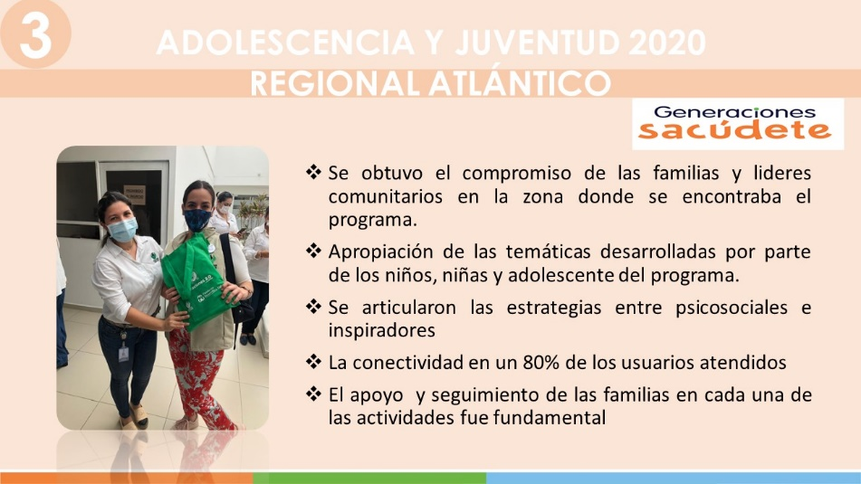
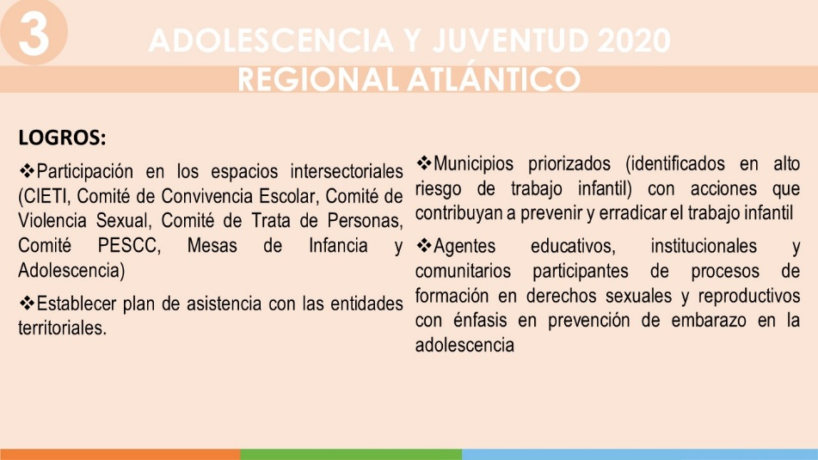
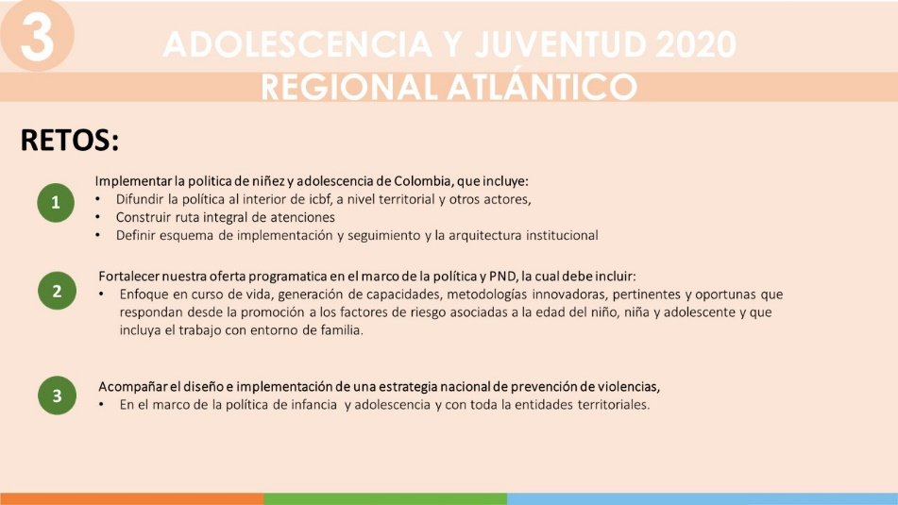
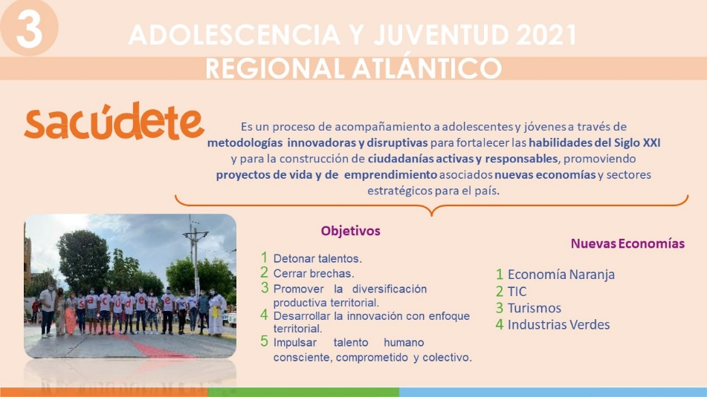
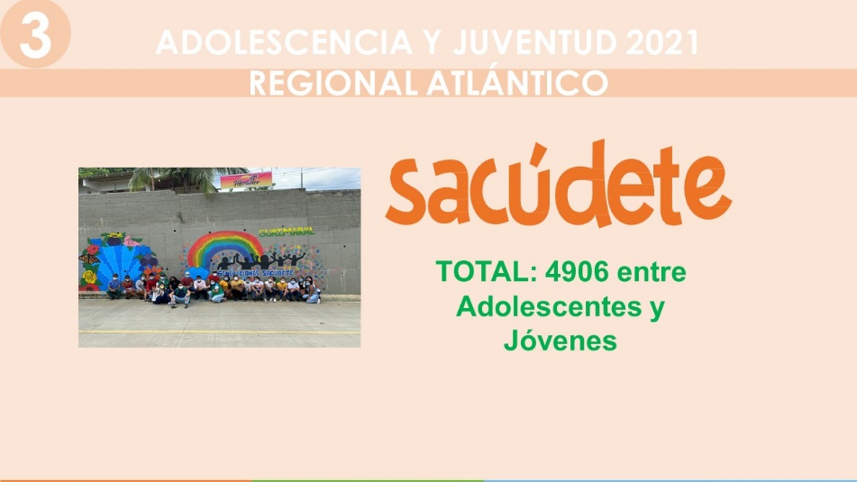
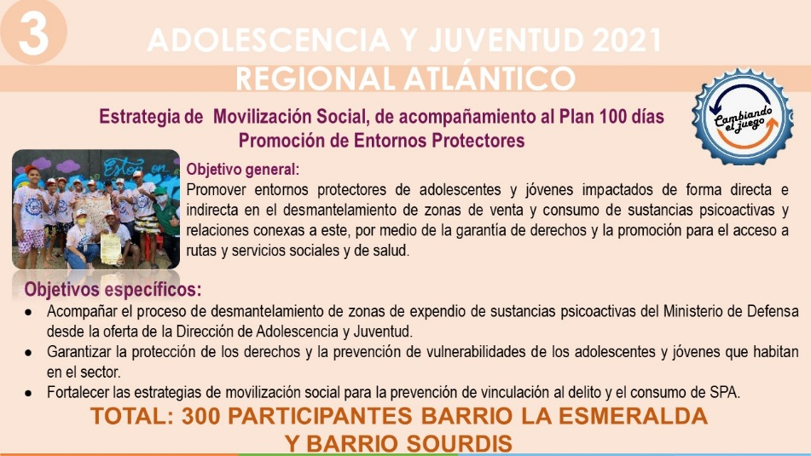
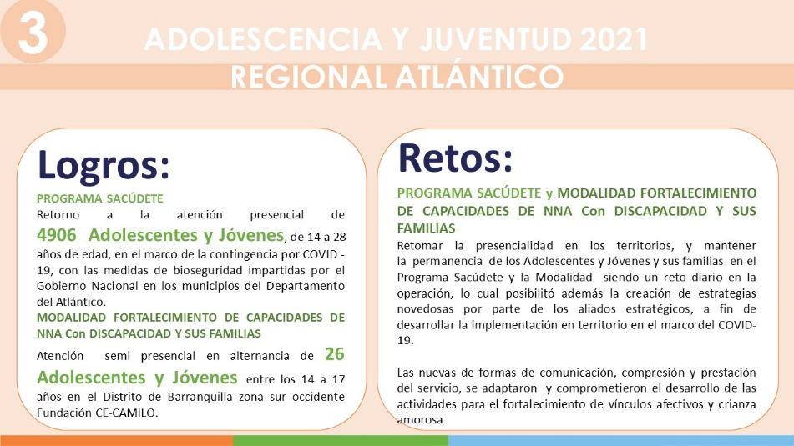
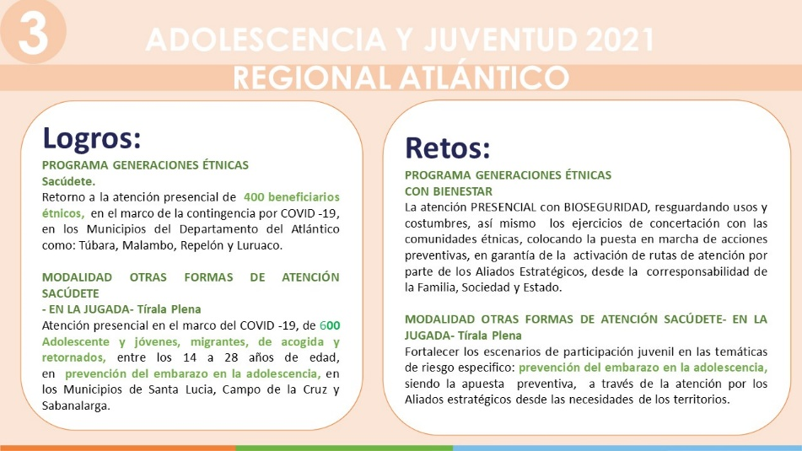
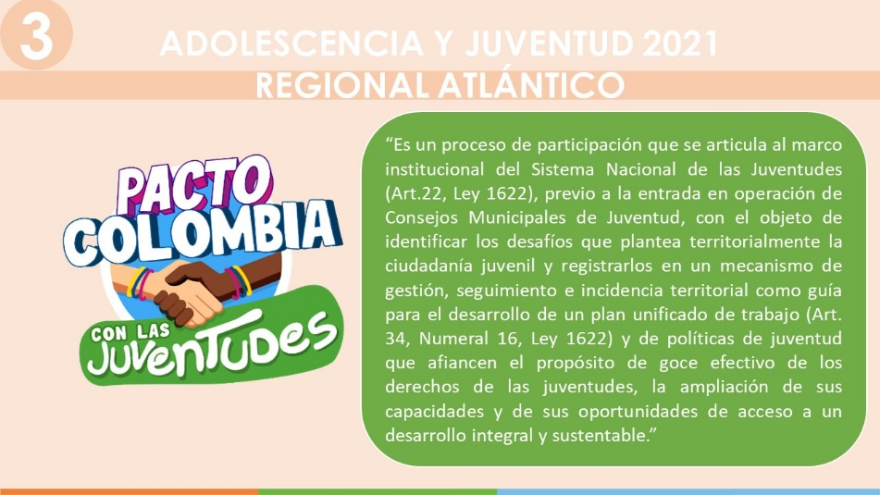
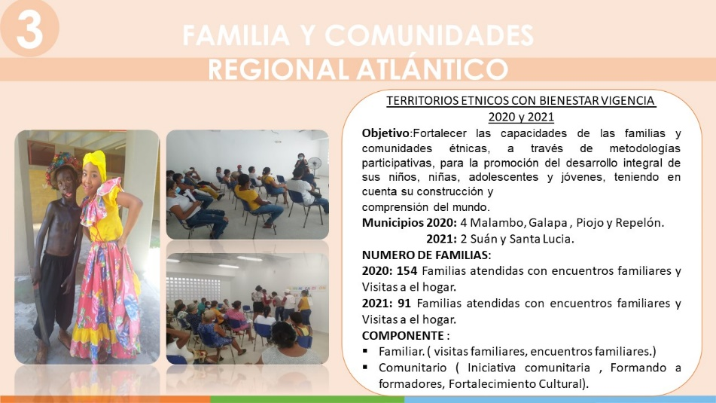
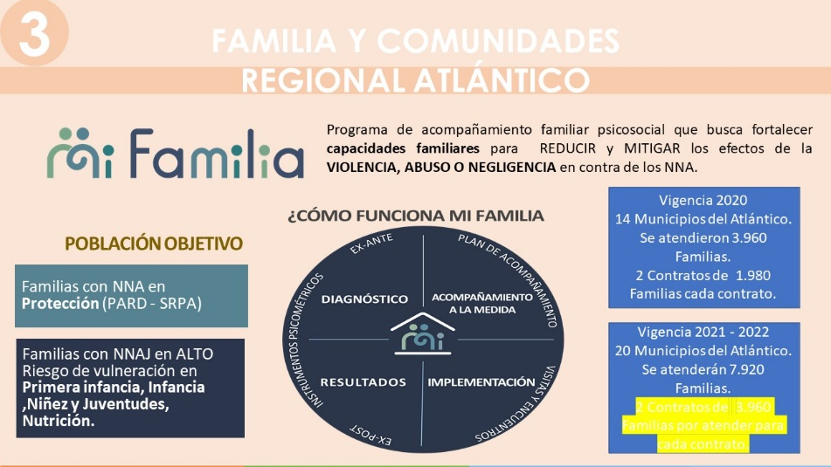
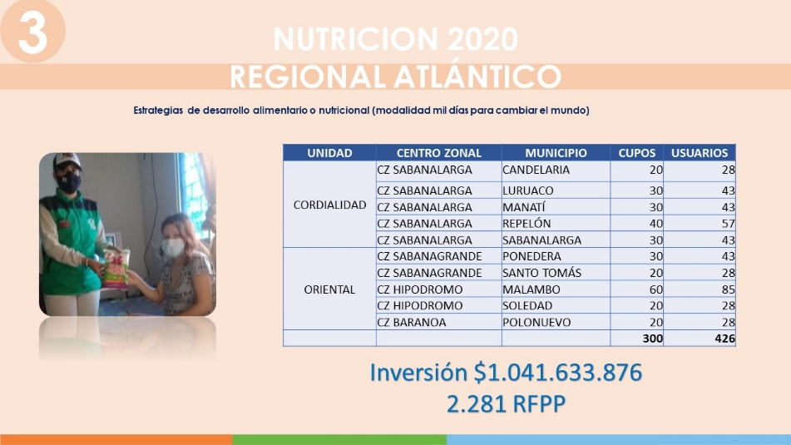
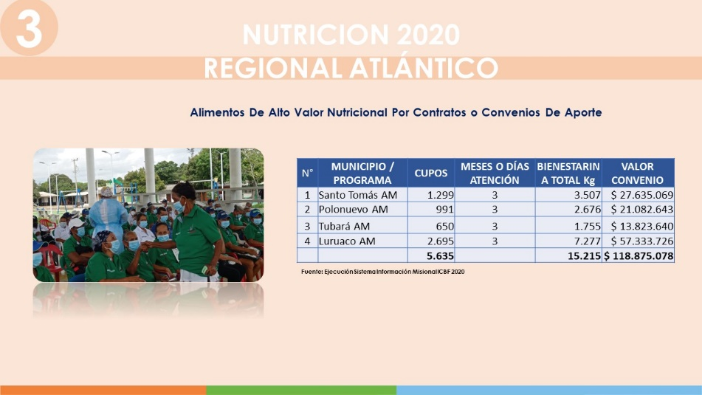
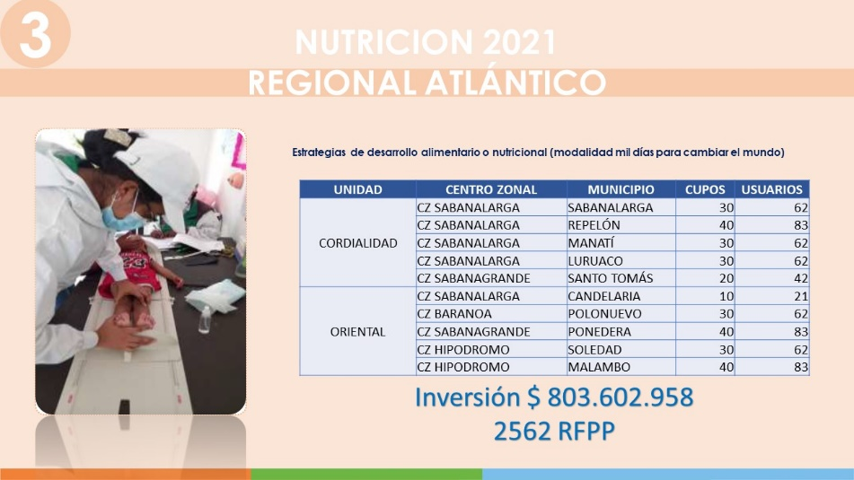
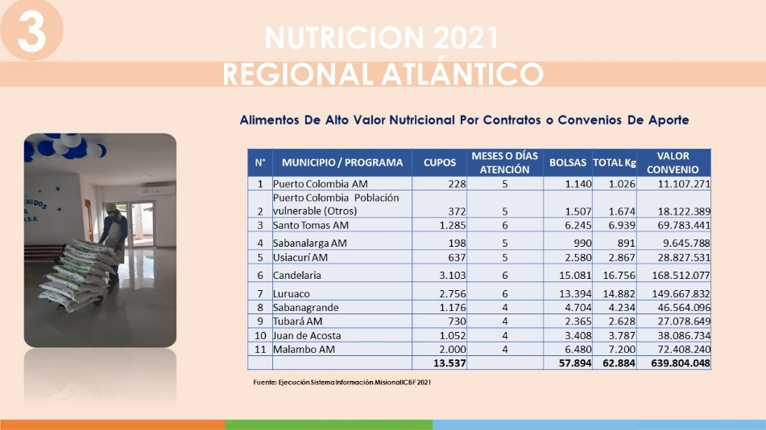
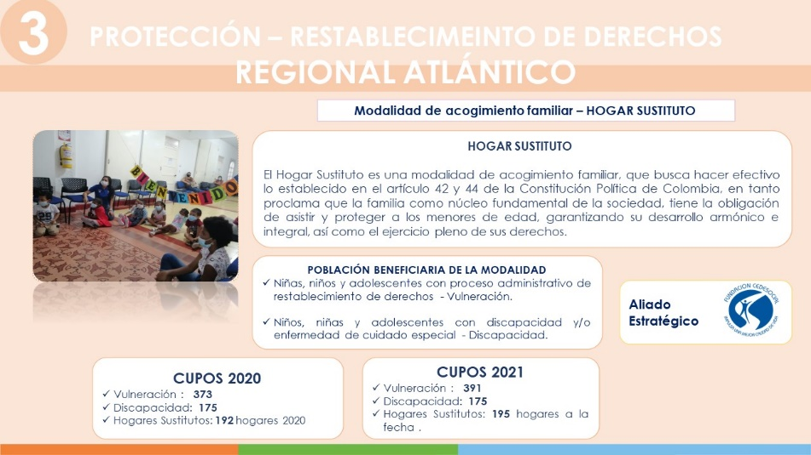
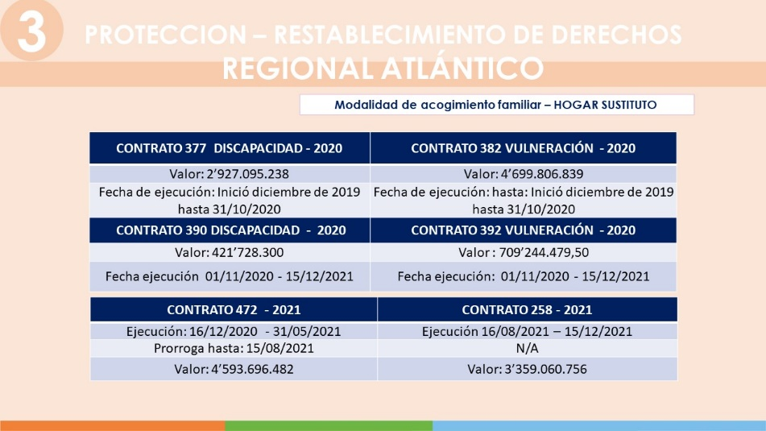
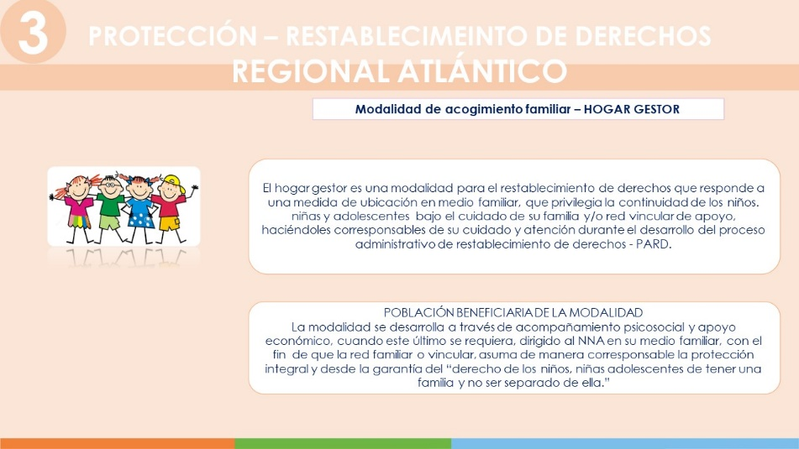
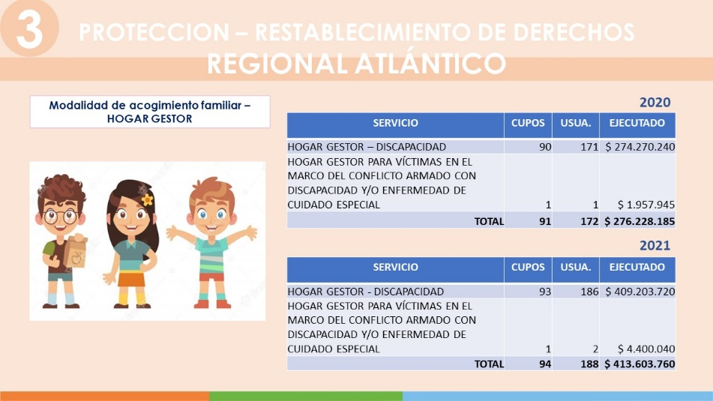
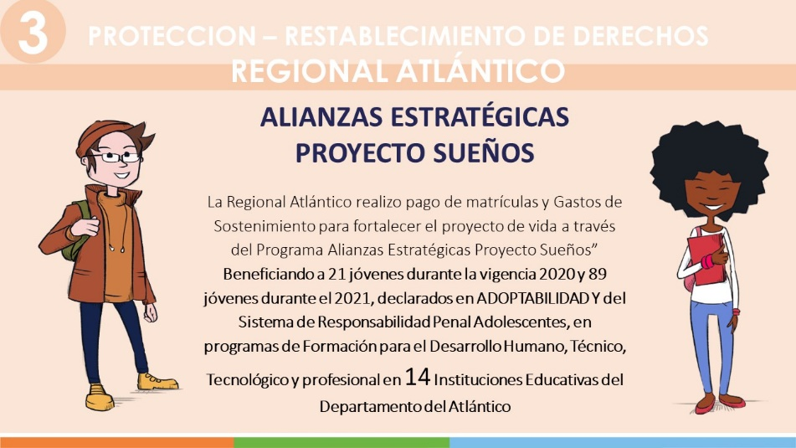
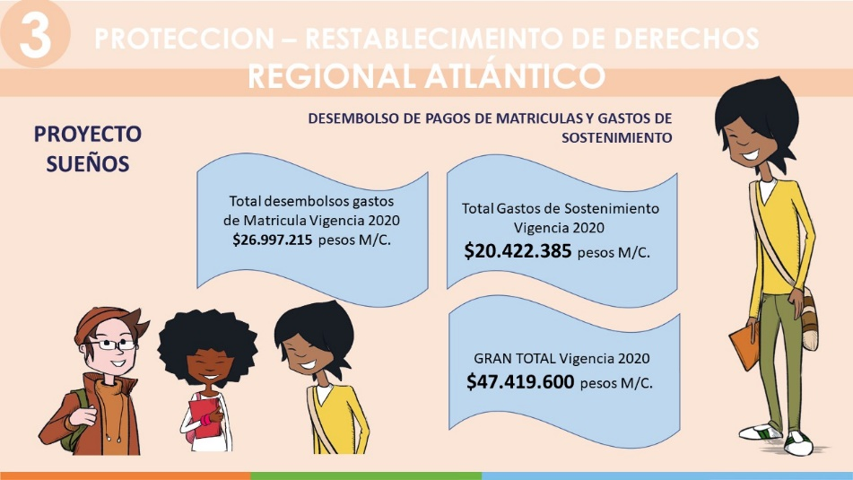
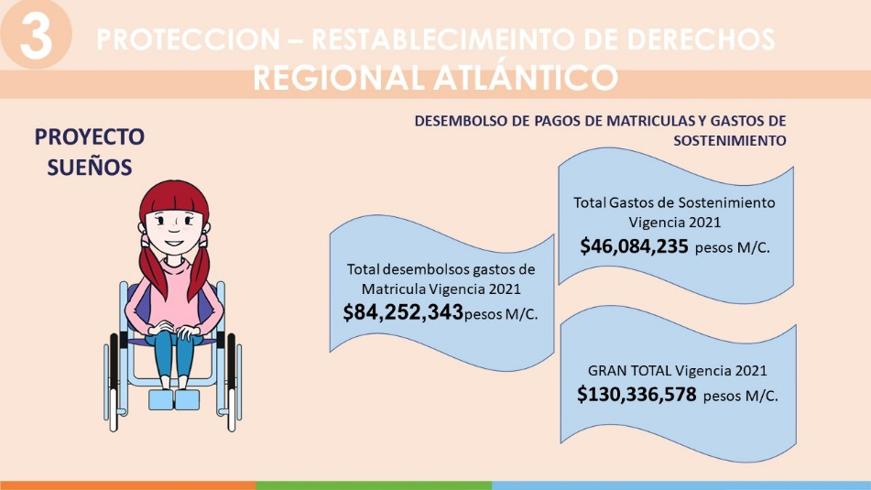
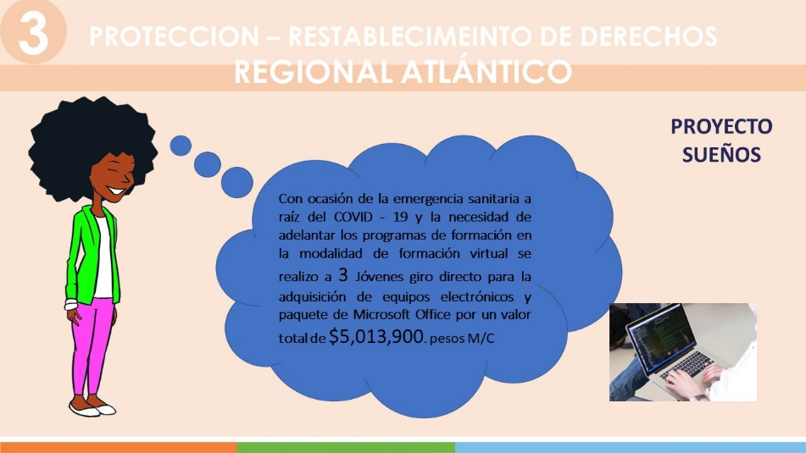
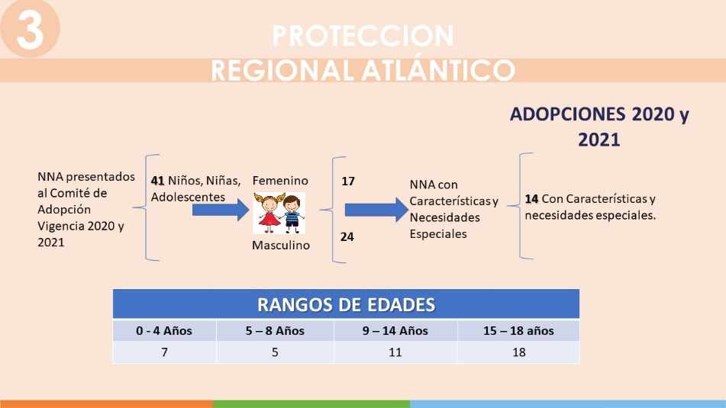
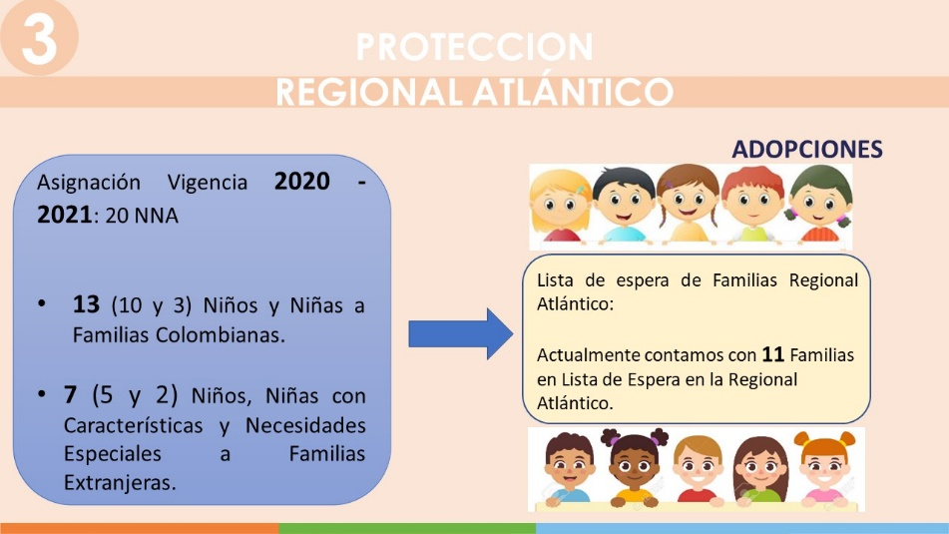
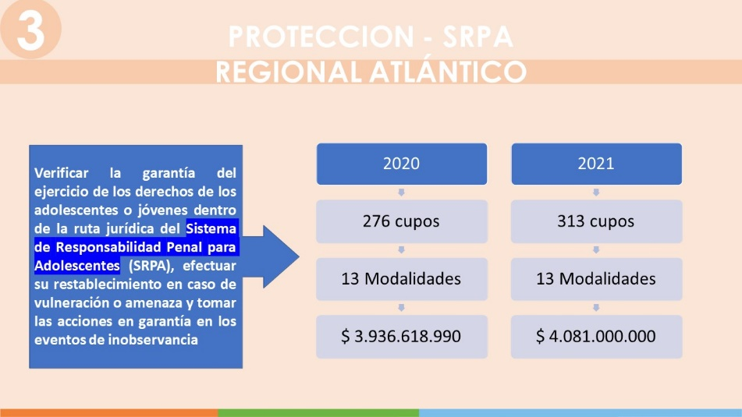
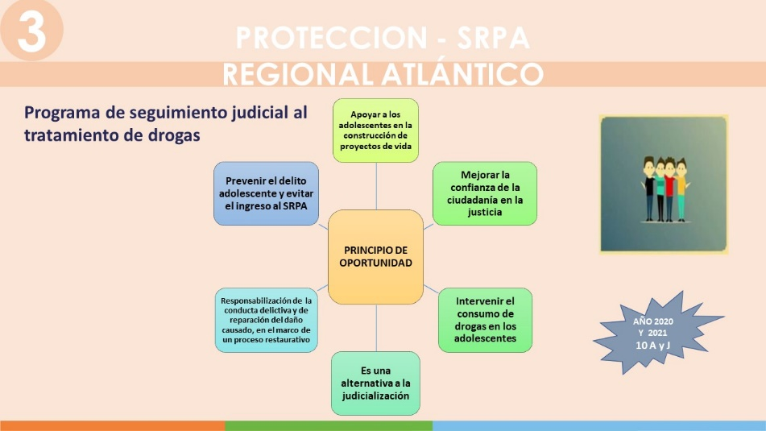
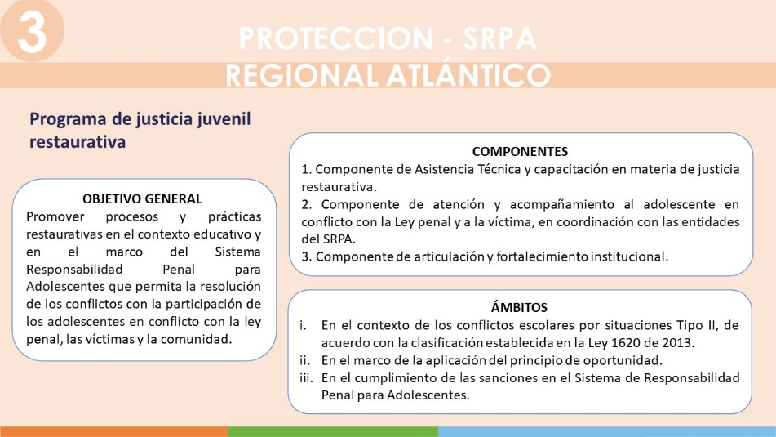
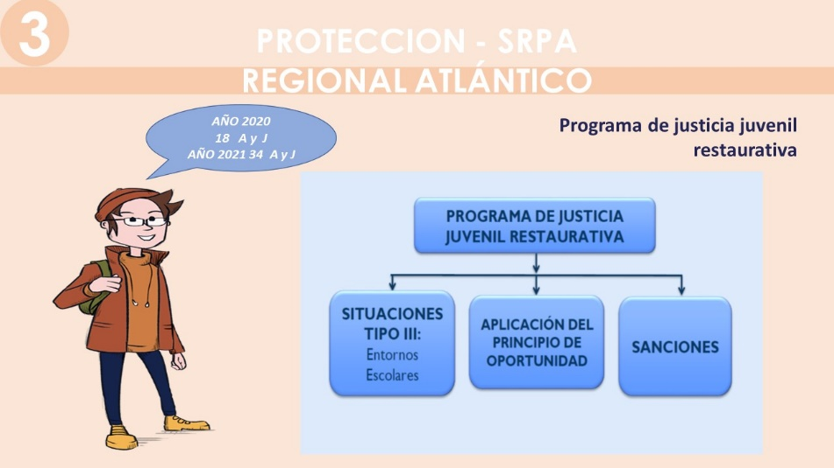
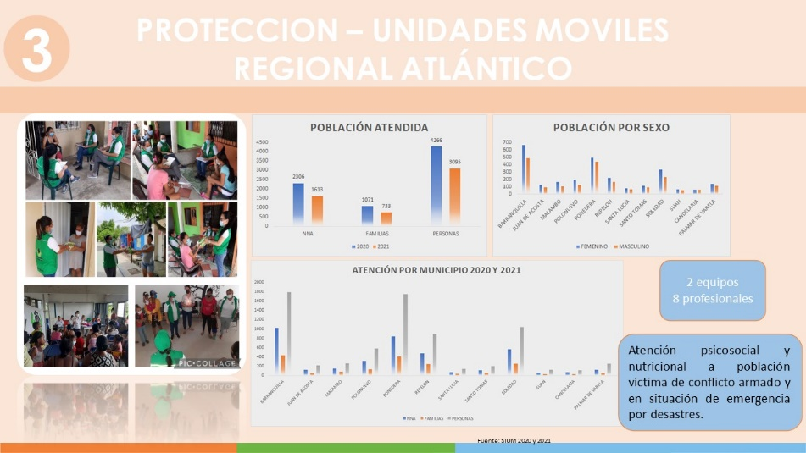
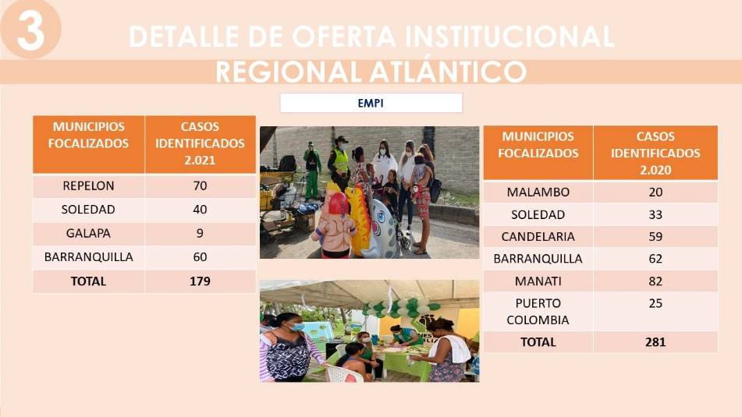
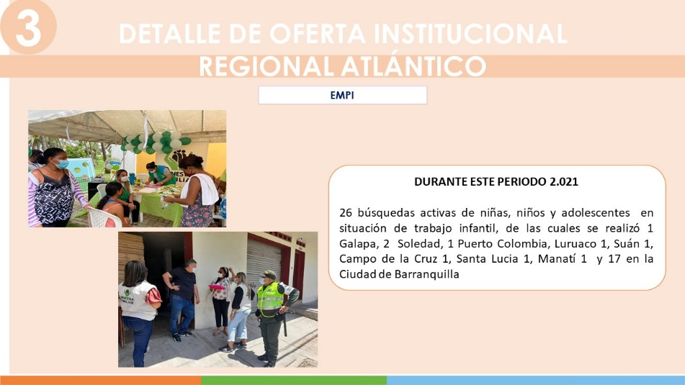

- Informe Presupuestal
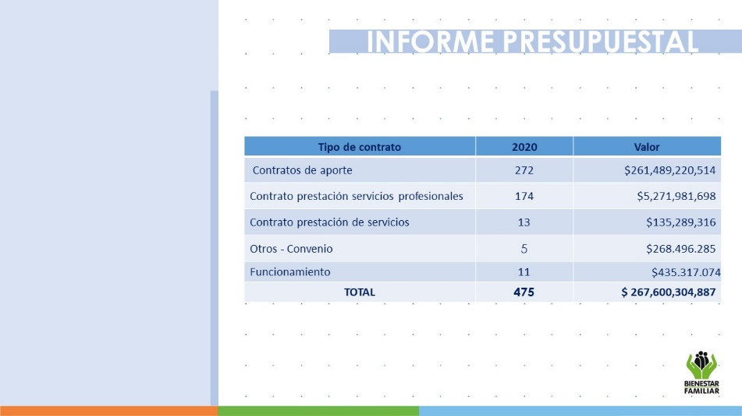
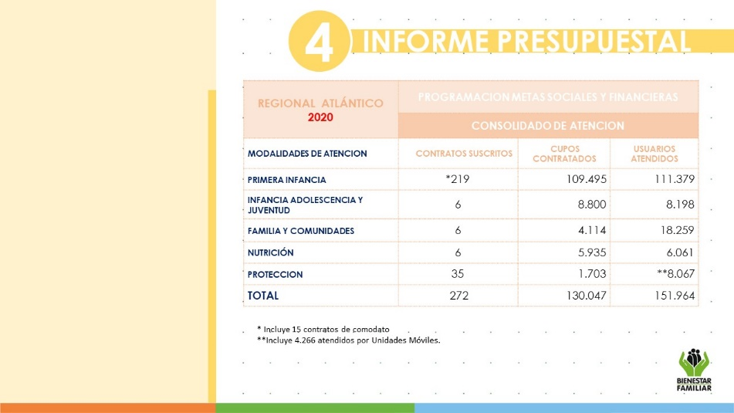
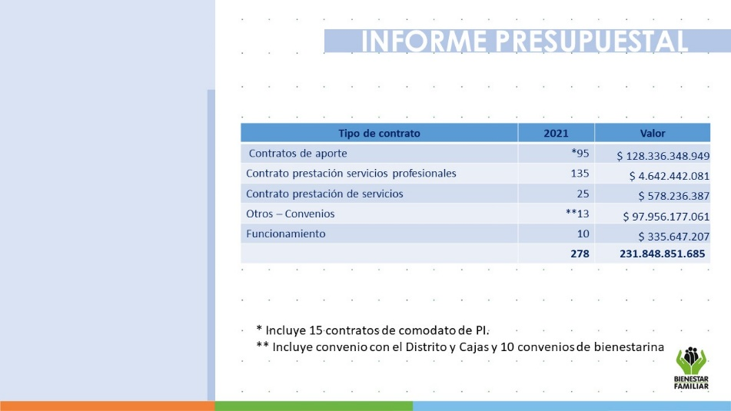
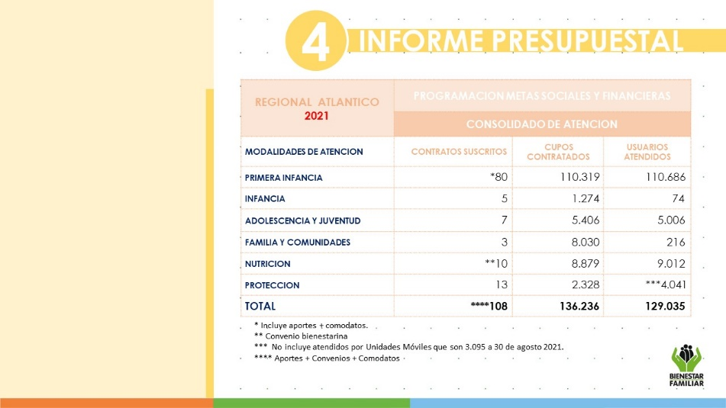
- Espacio de participación / Preguntas y respuestas

- Espacio de participación / Preguntas

Se anexa archivo de Excel con preguntas y respuestas gestionadas durante el evento

- Compromisos adquiridos.

Para la RPDC 2020 no se establecieron compromisos y se proyectó informe de compromisos de los centros zonales en las diferentes mesas públicas realizadas hasta la fecha.
COMPROMISO POR CENTRO ZONAL | RESPONSABLE | FECHA DE CUMPLIMIENTO  (DENTRO DE LA VIGENCIA)
Responder mediante oficio al presidente de la Junta de acción comunal Barrio Cevillar Ramón Rios Contreras la situación del predio donde funciona el servicio de Primera Infancia Hogar Infantil Cevillar. | CZ SurOccidente | 26 nov 2021
Responder mediante oficio a Viviana Covas el trámite a seguir ante las EAS para prestar sus servicios laborales en los servicios de primera infancia. | CZ SurOccidente | 15 oct 2021
"Responder mediante oficio a Isabel Berdugo Lechuga el trámite a seguir para realizar las prácticas de estudiantes del SENA en los servicios de primera infancia." | CZ SurOccidente | 15 oct 2021
Solicitar al Grupo administrativo ICBF Regional Atlántico convenio o acuerdo con el SENA para la realización de prácticas en los servicios de Primera Infancia. | CZ SurOccidente | 15 oct 2021
Previa coordinación con Isabel Berdugo Lechuga con Juan Pablo Noguera, enlace del SNBF acordarán el evento a realizar en la comunidad denominada ?Conciliaton? y registrará en acta su ejecución." | CZ SurOccidente | 26 nov 2021
Previa coordinación con Julio Onassis Gómez Támara- Alcalde de la localidad suroccidente se gestionará ante la Secretaria de salud las madres comunitarias que tienen pendiente la vacunación contra el Covid 19 mediante oficio. Se definirán los eventos de formación a las madres comunitarias en la oferta de servicios y ruta de atención requeridos y se registrará en acta su ejecución." | CZ SurOccidente | 26 nov 2021
Previa coordinación con Mónica Cervantes orientadora escolar de la IED El Santuario por parte del enlace del SNBF definirán el evento a realizar para los jóvenes y se registrará en acta su ejecución. | CZ SurOccidente | 26 nov 2021
Elevar a la dirección de primera infancia la necesidad de la dotación para los hogares comunitarios de bienestar teniendo en cuenta el retorno a la presencialidad. | CZ Norte Centro Histórico | 30 nov 2021
Compartir a la profesional Leidy Loaiza la información sobre toda la oferta, estrategias y ruta de atención y prevención de consumo de sustancias psicoactivas en niños, niñas y adolescentes, que viene siendo implementada como red de apoyo intersectorial desde el SRPA. | CZ Norte Centro Histórico | 30 nov 2021
Dar respuesta a Katerine De la Rosa Dominguez y Yuleidi Meola Bolaño, quienes preguntaron ¿Por qué se redujo este año la ración para preparar RPP? | CZ Sabanagrande | 15 oct 2021
Responder a Angie Hernández Prieto ¿Cómo hace para que su niño lo atiendan en el Hospital en la consulta decrecimiento y desarrollo? | CZ Sabanagrande | 15 oct 2021
Responder a Jeimy Santamaría la pregunta ¿ A un niño prematuro y siendo gemelo lo valoran de la misma manera que un niño que ha sido embarazo único y a termino? | CZ Sabanagrande | 15 oct 2021

- Canales y medios para atención a la ciudadanía e informe PQRS.
TIPO | PRINCIPALES MOTIVOS | 2020 | OPORTUNIDAD RESPUESTA
Peticiones | Asistencia y Asesoría a la niñez y Familia, Derechos de Petición (Información y Orientación con trámite, Quejas, Reclamos, Reportes de Vulneración o amenaza de derechos, Solicitudes, Trámites de adopción, Investigación de Paternidad). | 633 | Decreto 491 de 2020: Por la emergencia COVID 19, se estableció en el Decreto 491 de 2020, la ampliación de términos a los derechos de petición según modalidad.  (Interés particular y general 30 días, solicitud de copias e información 20 días, Peticiones entre autoridades 10 días, Consultas 35 días).
Quejas | Servidores Públicos, Procesos civiles. | 2 | Promedio de tiempo de respuesta: 11 días
Reclamos | Incumplimiento de obligaciones contractuales. | 121 | Promedio tiempo de respuesta: 5 días
Sugerencias |  | 0

Se fortalecieron los canales de atención 24/7 para niños, niñas y adolescentes que se sienten amenazados o han visto vulnerados sus derechos:
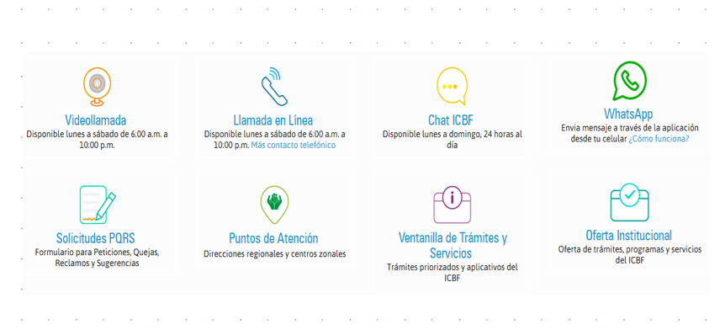
Línea Anticorrupción | www.icbf.gov.co
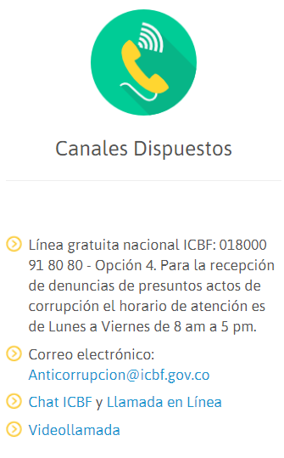 | 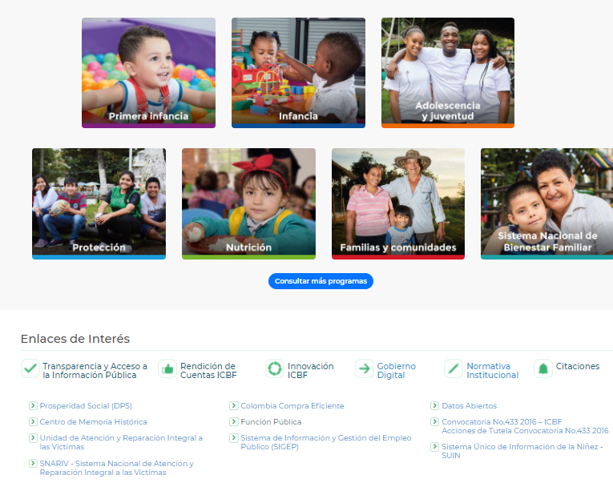 | - Programas, estrategias y servicios  - Trámites  - Espacios de participación en línea  - Oferta de información en canal electrónico  - Conjuntos de datos abiertos disponibles  - Avances y resultados de la gestión institucional  - El Plan anticorrupción y de atención al ciudadano  - Informes de Rendición de Cuentas y Mesas Públicas

- Cierre
El Director Regional, Dr. Benjamín Ricardo Collante Fernadez, se despide de los participantes, no sin antes agradecer la atención prestada durante más de dos horas muy importantes para todos, un agradecimiento a todos los operadores, a las personas que se vinculan a todos esos programas que ofrece el ICBF y que se convierten en nuestra columna vertebral; nos sentimos comprometidos cada día más con esta labor y es nuestrao deseo sacar adelante el ICBF por el bien de todos nuestros niños y Familias del Atlántico.

Compromisos / tareas |  |  | Responsables |  |  | Fechas
FIRMA ASISTENTES
Nombre |  | Cargo / Dependencia |  |  | Entidad |  | Firma
Próxima reunión |  | Fecha |  |  | Hora |  | Lugar
